**Витамин С НСП**

Vitamin C NSPАртикул: 1635

* Обладает антиоксидантным, иммуностимулирующим действием
* Ускоряет выздоровление и реабилитацию при бактериальных и вирусных заболеваниях
* Обеспечивает выработку энергии, участвуя в синтезе АТФ
* [СГР](https://drive.google.com/open?id=1TzP-r1sh3ECvELuQbu8ptMuNy-Tpwp18)

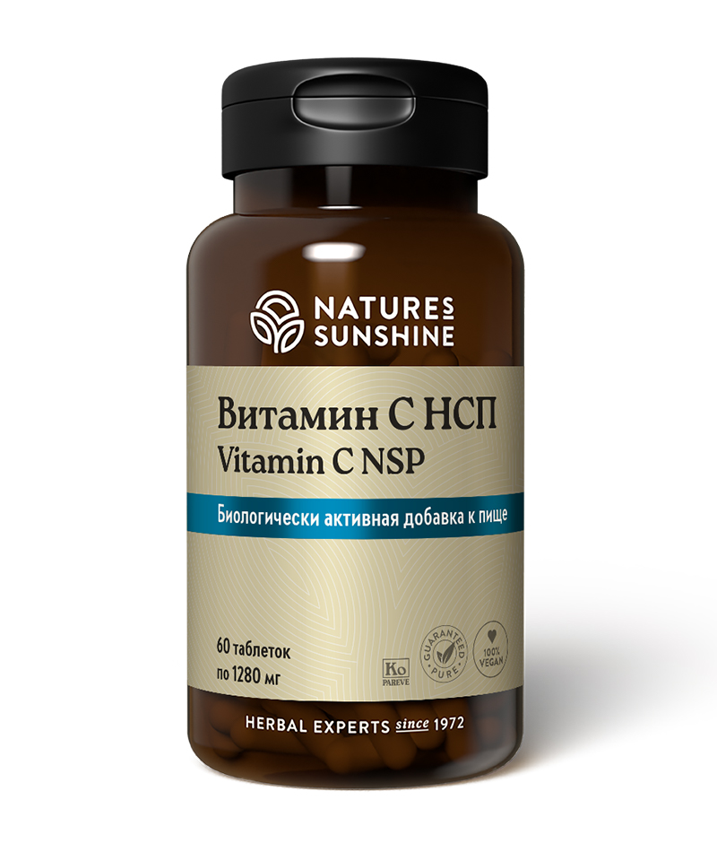

**Преимущества**

**Витамин С**является одним из самых сильных водорастворимых пищевых антиоксидантов. Он связывает свободные радикалы, предотвращая их разрушительное действие на ткани организма. Витамин С обладает способностью увеличивать активность других антиоксидантов, таких как витамин Е, который восстанавливается в присутствии витамина С из окислённой формы. Витамин С регулирует свёртываемость крови и уровень липидов, участвует в образовании стероидных гормонов, в формировании костной и соединительной ткани, обеспечивает биосинтез коллагена, регулирует углеводный обмен. Он стимулирует выработку интерферона, защищая организм от вирусных инфекций, участвует в метаболизме гистамина, уменьшая, таким образом, клинические проявления аллергии.

**Витамин С НСП** – комплексный продукт, который, кроме **аскорбиновой кислоты**, включает **ацеролу** и **шиповник**, являющиеся источниками **биофлавоноидов**, в т.ч. **рутин** и **гесперидин**, укрепляющие стенки кровеносных сосудов и повышающие их эластичность.

Уникальная фито-витаминная формула с высоким (1000 мг) содержанием аскорбиновой кислоты в сочетании с экстрактами плодов ацеролы и шиповника. В отличие от витамина С других производителей данный продукт представлен в **пролонгированной** форме, что значительно улучшает эффективность усвоения и обеспечивает более высокое содержание аскорбиновой кислоты в крови при однократном приёме продукта.

**Активные ингредиенты**

**Витамин С –**сильный водорастворимый антиоксидант. Увеличивает активность других антиоксидантов, таких как витамин Е, который восстанавливается в присутствии витамина С из окислённой формы. Регулирует свёртываемость крови и уровень липидов, участвует в образовании стероидных гормонов, в формировании костной и соединительной ткани, обеспечивает биосинтез коллагена, регулирует углеводный обмен. Стимулирует выработку **интерферона**, участвует в метаболизме **гистамина**, уменьшая действие аллергенов. В сочетании с биофлавоноидами обеспечивает структурную целостность стенок капилляров

**Биофлавоноид лимона,** **гесперидин и рутин** – обладают **антиоксидантным** и **мембранопротективным**действием, слабой эстрогеноподобной активностью. В сочетании с витамином С укрепляют стенки капилляров и повышают их эластичность.

**Ацерола** или **мальпигия голая**(Malpighia glabra) – плоды содержат **витамин С и другие витамины, флавоноиды.** Оказывает **антиоксидантное**, **капилляропротективное** и **иммуностимулирующее** действие.

**Шиповник собачий** (Rosa canina) – содержит **биофлавоноиды, дубильные вещества, катехины, антоцианы.**Оказывает **противовоспалительное**, **антисклеротическое** действие, усиливает процессы регенерации и синтез гормонов.

**Состав**

БАД к пище **Витамин С НСП** является дополнительным источником витамина С и флавоноидов.

**1 таблетка содержит:** витамин С (аскорбиновая кислота) - 1000 мг (1111% от АСП); лимонный биофлавоноид - 5 мг (2% от АСП); гесперидин - 5 мг (2,5% от АСП); рутин - 5 мг (16,6% от АСП); экстракт плодов ацеролы (Malpighia glabra) - 5 мг; плоды шиповника (Rosa canina) - 5 мг.

**Вспомогательные вещества:**стеариновая кислота, целлюлоза, стеарат магния, дикальция фосфат, диоксид кремния, оболочка для витаминных препаратов (карнаубский воск, целлюлозное покрытие, очищенная вода).

**Применение**

Взрослым принимать по 1/2 таблетки 1 раз в день с приемом пищи. Продолжительность приема 1 месяц. Рекомендуется проводить 3-4 приема в год.

**Противопоказания:**индивидуальная непереносимость компонентов продукта, беременным и кормящим.